Documentación

- Creación del boilerplate basado en Parcel. Como se ha definido el entorno de desarrollo y producción, y cómo se configura el soporte para navegadores antiguos.
- Gestión de dependéncias: pre- o postprocesadores y dependencias adicionales.
- Creación del repositorio Git
- Adecuación a la temática y estructura de la práctica.
- Diseño responsive, complejidad y estética
- Semántica y accesibilidad
- Publicación a internet

Creación del boilerplate
Se parte de un entorno con nodeJS instalado donde se usa npm como gestor de paquetes habitual. Para la realización de esta pac se trabajan con una versión node >= 18.0.0
y una versión npm:
En caso de disponer de una versión inferior se recomienda la actualización mediante el uso de nvm. Este software permite tener y gestionar varias versiones de nodeJS en un mismo sistema operativo. Por ejemplo:
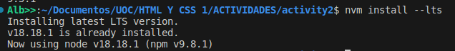
Sobre como instalar node: https://nodejs.org/es
Sobre como instalar nvm: https://github.com/nvm-sh/nvm

Creación archivo `package.json`
Antes de crear el archivo `package.json`, es recomendable configurar las opciones por defecto del comando init, para que de manera predeterminada, rellene los campos del archivo json con los valores deseados para este y proyectos futuros.
La creación del archivo `package.json` se realiza con el siguiente comando:

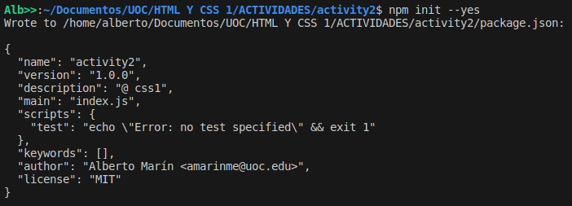

Todos los campos del archivo json autogenerado son autodescriptivos excepto dos, que pueden requerir algo más de explicación:
- “main”: Es el punto de entrada de nuestra aplicación, normalmente es usado en el desarrollo de librerias. Dado que en nuestro caso haremos un sitio web, lo sustituimos por el campo “source”.
- `scripts`: es el objeto en el que se definen todos los comandos asociados a nuestro proyecto y que podrán ser ejecutados desde la raíz usando el comando `npm run <nombre_del_script>`

Dado que la práctica consiste en crear un sitio web, el punto de entrada “main” se cambia por este otro: “source”: “src/index.html”

Instalación de Parcel

Parcel es un empaquetador para proyectos JavaScript relativamente nuevo. Lo que Parcel ofrece es:
- Live server para nuestras aplicaciones
- Hot reload de nuestros cambios
- Bundling rápido de JS
- Poder usar módulos ES6

Para la instalación de Parcel se siguen los pasos que se indican en el siguiente enlace: https://parceljs.org/getting-started/webapp/

Paso 1. Instalación

Paso 2. Configuración del proyectos
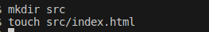

>nano src/index.html
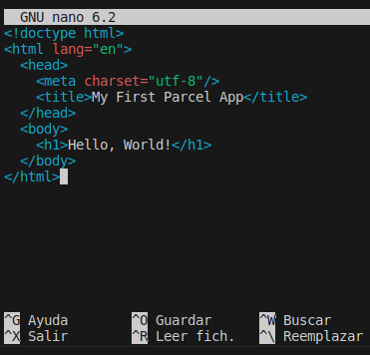

Paso 3. Instalando rimraf
La secuencia anterior instala localmente y para desarrollo el paquete rimraf. La instalación de este paquete es para desarrollo porque cuando se publique el proyecto, esta librería no es necesaria para el funcionamiento del sitio web.
Rimraf es una librería que permite borrar archivos al estilo rm -rf. Esta librería es necesaria para borrar archivos residuales de publicaciones anteriores generados con la instrucción “npx parcel build”

Mas información sobre rimraf: https://github.com/isaacs/rimraf

Paso 3. Configurando scripts

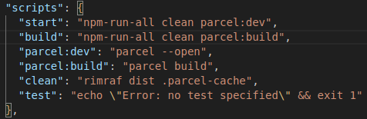

Con lo anterior, para publicar el proyecto ejecutamos el script build: “npm run build”, que a su vez ejecuta dos scripts: “clean” para borrar los archivos de la carpeta dist y .parcel-cache, y “parcel:build” que publica el proyecto. Lo mismo ocurre con la ejecución de la aplicación web.

Configuración de Babel
Babel es un preprocesador de Javascript que ya viene incluido en Parcel, por lo que no es necesario instalarlo. Este transpilador de JavaScript permite transformar código escrito con las últimas novedades y características de JavaScript a código que sea entendido por navegadores más antiguos.

Por defecto Parcel, gracias a babel, permite traducir código TypeScript o ECMAScript 6 a versiones más antiguas. Para configuraciones más específicas se crearía el archivo .babelrc en la raiz del proyecto.

Fuente: https://parceljs.org/languages/javascript/#babel

Paso 4: Compatibilidad entre Navegadores
Para añadir compatibilidad con navegadores antiguos hay que indicar dentro del archivo package.json la siguiente linea:

La línea anterior indica que todas las versiones de navegadores con más del 0,5% de audiencia y de ellas, las dos últimas versiones que aún tengan soporte, deberían ser compatibles con nuestra aplicación. Parcel lo tendrá en cuenta a la hora de transformar el código JavaScript de nuestra aplicación.
Dependiendo de los navegadores objetivos la linea anterior se puede cambiar. Es recomendable el uso de esta web https://browsersl.ist/, para ello.
Gestión de dependencias: pre-procesadores o pro-procesadores y dependencias adicionales
Por defecto, parcel ya trae PostCSS y autprefixer instalados. PostCSS es un pro-procesador y autoprefixer es un plugin de PostCSS que añade los prefijos al código CSS en función del navegador. En el siguiente enlace se pueden consultar la lista de plugins disponibles para PostCSS:
https://postcss.org/docs/postcss-plugins

Parcel también incluye el PostHTML aunque para su uso es necesario instalar algunos de los plugins que aparecen en este catálogo: https://posthtml.github.io/posthtml-plugins/

